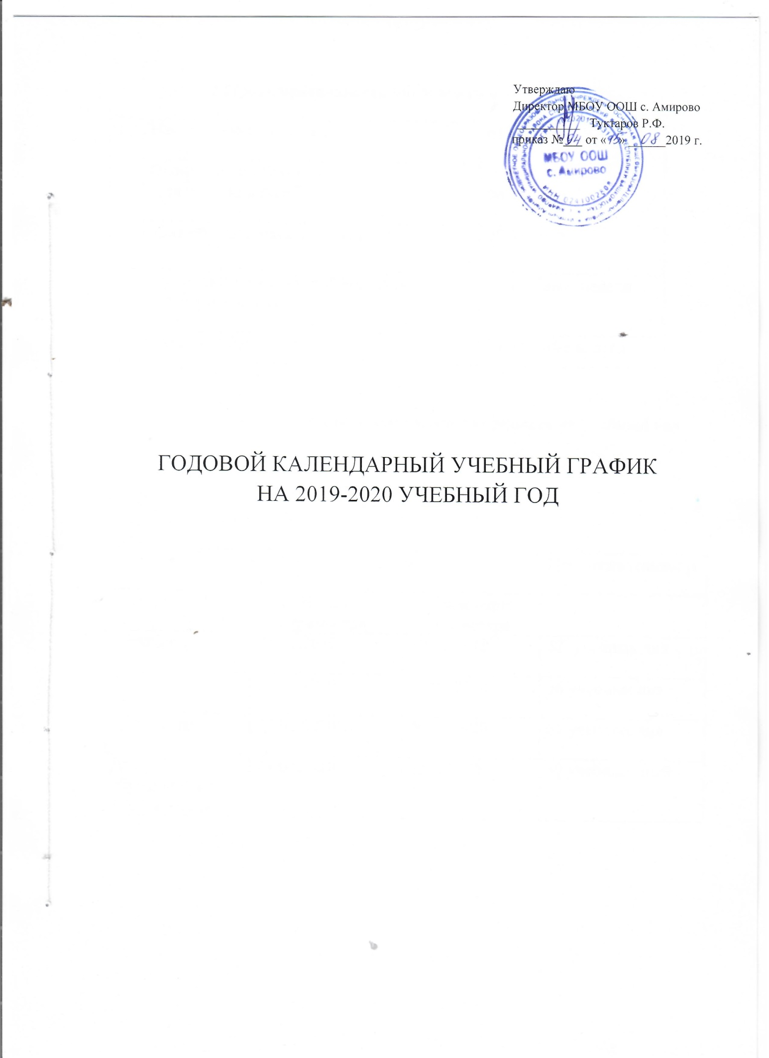
1.Продолжительность учебного года
1 | Начало учебного года | 01.09.2019
2 | Окончание учебного года:  -для обучающихся 2-8 классов | 30.05.2020
 | - для обучающихся 1 и 9 классов | 25.05.2020
3 | Продолжительность учебного года  - для 1 и 9 классов | 33 учебные недели
 | - для 2,3,4,5,6,7,8 классы | 34 учебные недели

- Регламентирование образовательного процесса на учебный год

График учебных триместров

 | Дата |  | Продолжительность
 | Начало  триместра | Окончание триместра
1 триместр | 01.09.2019 | 19.11.2019 | 52 учебных дня
2 триместр | 25.11.2019 | 17.02.2020 | 56 учебных дня
3 триместр | 24.02.2020 | 30.05.2020 | 64 учебных дня
Для обучающихся  1 и 9 классов | 24.02.2020 | 25.05.2020 | 59 учебных дней

Продолжительность каникул в 2019-2020 учебном году
Дата начала каникул | Дата окончания каникул | Продолжительность в днях
08.10.2019 | 13.10.2019 | 6
20.11.2019 | 24.11.2019 | 5
01.01.2020 | 07.01.2020 | 7
18.02.2020 | 23.02.2020 | 6
07.04.2020 | 14.04.2020 | 6
01.06. 2020 | 31.08.2020 | 92

- Регламентирование образовательного процесса на неделю

Продолжительность рабочей недели:
5-ти дневная рабочая неделя в 1-9 - х классах;

- Регламентирование образовательного процесса на день
Сменность
МБОУ ООШ работает в одну смену.
Продолжительность урока

1 класс - 35 минут- 1 полугодие
45минут – 2 полугодие
  - классы - 45 минут

- Организация промежуточной аттестации
Промежуточная аттестация во 2-8 классах проводится согласно части 1 статьи 58 Федерального закона от 29.12.2012 №273-ФЗ «Об образовании в Российской Федерации» и «Положения о формах, периодичности и порядке текущего контроля успеваемости и промежуточной аттестации обучающихся МБОУ ООШ с. Амирово».
Промежуточная аттестация включает в себя: входной, текущий и итоговый контроль по всем основным предметам.
Формы промежуточной аттестации могут быть следующими:
- контрольная работа (комплексная, итоговая, письменная и др.);
- письменные и устные экзамены; тестирование; защита индивидуального/группового проекта;
- диктант с грамматическим заданием;
- сочинение;
- презентация учебного проекта или учебного исследования;
Сроки итоговой промежуточной аттестации апрель-май 2020 года.
Обучающиеся 5-8 классов сдают переводные экзамены по двум предметам учебного плана по решению педагогического совета школы.
Выпускники 9 класса в мае-июне 2020 года проходят государственную итоговую аттестацию за курс основного общего образования в форме ОГЭ и /или/ ГВЭ.

Утверждаю
Директор МБОУ ООШ с. Амирово
_________ Туктаров Р.Ф.
приказ №___ от « » ______2019 г.

Годовой календарный график
на 2019/2020 учебный год для МБОУ ООШ с. Амирово
 | СЕНТЯБРЬ |  |  |  |  |  |  | ОКТЯБРЬ |  |  |  |  |  |  | НОЯБРЬ |  |  |  |  |  |  | ДЕКАБРЬ
пн |  | 2 | 9 | 16 | 23 | 30 |  |  | 7 | 14 | 21 | 28 |  |  |  | 4 | 11 | 18 | 25 |  |  |  | 2 | 9 | 16 | 23 | 30
вт |  | 3 | 10 | 17 | 24 |  |  | 1 | 8 | 15 | 22 | 29 |  |  |  | 5 | 12 | 19 | 26 |  |  |  | 3 | 10 | 17 | 24 | 31
ср |  | 4 | 11 | 18 | 25 |  |  | 2 | 9 | 16 | 23 | 30 |  |  |  | 6 | 13 | 20 | 27 |  |  |  | 4 | 11 | 18 | 25
чт |  | 5 | 12 | 19 | 26 |  |  | 3 | 10 | 17 | 24 | 31 |  |  |  | 7 | 14 | 21 | 28 |  |  |  | 5 | 12 | 19 | 26
пт |  | 6 | 13 | 20 | 27 |  |  | 4 | 11 | 18 | 25 |  |  |  | 1 | 8 | 15 | 22 | 29 |  |  |  | 6 | 13 | 20 | 27
сб |  | 7 | 14 | 21 | 28 |  |  | 5 | 12 | 19 | 26 |  |  |  | 2 | 9 | 16 | 23 | 30 |  |  |  | 7 | 14 | 21 | 28
вс | 1 | 8 | 15 | 22 | 29 |  |  | 6 | 13 | 20 | 27 |  |  |  | 3 | 10 | 17 | 24 |  |  |  | 1 | 8 | 15 | 22 | 29
ЯНВАРЬ |  |  |  |  |  |  |  | ФЕВРАЛЬ |  |  |  |  |  |  | МАРТ |  |  |  |  |  |  | АПРЕЛЬ
пн |  | 6 | 13 | 20 | 27 |  |  |  | 3 | 10 | 17 | 24 |  |  |  | 2 | 9 | 16 | 23 | 30 |  |  | 6 | 13 | 20 | 27
вт |  | 7 | 14 | 21 | 28 |  |  |  | 4 | 11 | 18 | 25 |  |  |  | 3 | 10 | 17 | 24 | 31 |  |  | 7 | 14 | 21 | 28
ср | 1 | 8 | 15 | 22 | 29 |  |  |  | 5 | 12 | 19 | 26 |  |  |  | 4 | 11 | 18 | 25 |  |  | 1 | 8 | 15 | 22 | 29
чт | 2 | 9 | 16 | 23 | 30 |  |  |  | 6 | 13 | 20 | 27 |  |  |  | 5 | 12 | 19 | 26 |  |  | 2 | 9 | 16 | 23 | 30
пт | 3 | 10 | 17 | 24 | 31 |  |  |  | 7 | 14 | 21 | 28 |  |  |  | 6 | 13 | 20 | 27 |  |  | 3 | 10 | 17 | 24
сб | 4 | 11 | 18 | 25 |  |  |  | 1 | 8 | 15 | 22 | 29 |  |  |  | 7 | 14 | 21 | 28 |  |  | 4 | 11 | 18 | 25
вс | 5 | 12 | 19 | 26 |  |  |  | 2 | 9 | 16 | 23 |  |  |  | 1 | 8 | 15 | 22 | 29 |  |  | 5 | 12 | 19 | 26
МАЙ |  |  |  |  |  |  |  | ИЮНЬ |  |  |  |  |  |  | ИЮЛЬ |  |  |  |  |  |  | АВГУСТ
пн |  | 4 | 11 | 18 | 25 |  |  | 1 | 8 | 15 | 22 | 29 |  |  |  | 6 | 13 | 20 | 27 |  |  |  | 3 | 10 | 17 | 24 | 31
вт |  | 5 | 12 | 19 | 26 |  |  | 2 | 9 | 16 | 23 | 30 |  |  |  | 7 | 14 | 21 | 28 |  |  |  | 4 | 11 | 18 | 25
ср |  | 6 | 13 | 20 | 27 |  |  | 3 | 10 | 17 | 24 |  |  |  | 1 | 8 | 15 | 22 | 29 |  |  |  | 5 | 12 | 19 | 26
чт |  | 7 | 14 | 21 | 28 |  |  | 4 | 11 | 18 | 25 |  |  |  | 2 | 9 | 16 | 23 | 30 |  |  |  | 6 | 13 | 20 | 27
пт | 1 | 8 | 15 | 22 | 29 |  |  | 5 | 12 | 19 | 26 |  |  |  | 3 | 10 | 17 | 24 | 31 |  |  |  | 7 | 14 | 21 | 28
сб | 2 | 9 | 16 | 23 | 30 |  |  | 6 | 13 | 20 | 27 |  |  |  | 4 | 11 | 18 | 25 |  |  |  | 1 | 8 | 15 | 22 | 29
вс | 3 | 10 | 17 | 24 | 31 |  |  | 7 | 14 | 21 | 28 |  |  |  | 5 | 12 | 19 | 26 |  |  |  | 2 | 9 | 16 | 23 | 30

Праздничные дни:
11октября – День Республики Башкортостан
04 ноября – День народного единства
01 -06, 08 января – Новогодние каникулы
07 января – Рождество Христово
23 февраля – День защитника Отечества
08 марта – Международный женский день
01 мая – Праздник весны и труда
09 мая – День Победы
12 июня – День России
24 мая – Ураза-байрам
31 июля – Курбан-байрам

Перенос выходных дней (в соответствии с
Постановлением Правительства РФ от 10.07.2019 г. №875)
04 января 2020 г – на 04 мая 2020 г;
05января 2010 г. - на 05 мая 2020 г.

